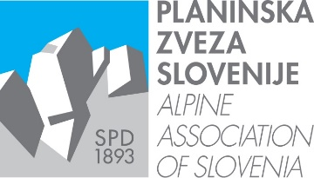
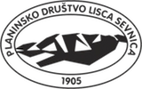
Planinsko društvo L I S C A Sevnica

Taborniška ulica 14, 8290 SEVNICA
041 481 697, 031 889 077
pdlisca@siol.net / info@pd-lisca.si
www.pd-lisca.si
120 ^{let}_{years}

Spoštovani planinski prijatelji,
Planinsko društvo Lisca Sevnica praznuje 120-letnico delovanja.

VABLJENI
na kulturno prireditev
v ponedeljek, 3. novembra 2025, ob 17. uri
v Kulturnem domu Sevnica.

Nagovor  Slavnostna beseda  Kulturni program | Peter Požun,  predsednik Planinskega društva Lisca Sevnica  Srečko Ocvirk,  župan Občine Sevnica  Jože Rovan,  predsednik Planinske zveze Slovenije  Jože Prah,  Predsednik MDO Zasavja  Planinski pevski zbor Opojna zlatica PD Lisca Sevnica,  mladi igralci OŠ Sava Kladnika Sevnica in ostali ustvarjalci,  ki jih navdihuje planinstvo.  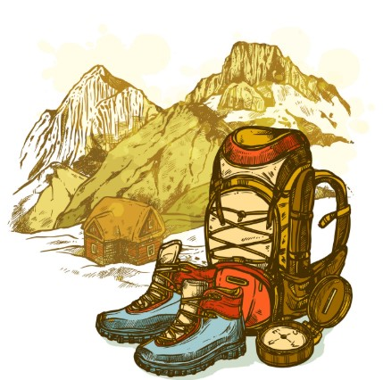  Veseli bomo, če se nam boste na praznični dan pridružili.  Planinski pozdrav!

